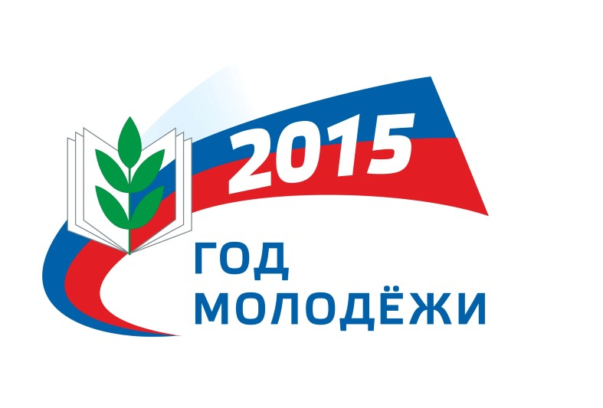

Год молодежи в Общероссийском Профсоюзе образования

В целях формирования профсоюзного резерва, развития гражданского, профессионального и личностного потенциала молодежи, вовлечения молодых педагогов, студентов и обучающихся в активную профсоюзную деятельность, 2015 год объявлен «Годом молодежи в Общероссийском Профсоюзе образования». Утверждена эмблема Года молодежи.

Рекомендации по порядку использования официальной эмблемы
«Года молодежи – 2015»

1. Эмблема «Года молодежи в Общероссийском Профсоюзе образования» (далее – эмблема Года молодежи) размещена на официальном сайте Профсоюза (www.eseur.ru) в свободном доступе для использования в информационном сопровождении и освещении мероприятий в рамках Года молодежи.

2. Допускается использование эмблемы Года молодежи как в электронном, так и в печатном виде на плакатах, листовках, растяжках, билбордах, в теле и кинопродуктах и т.д.

3. Эмблема Года молодежи может быть использована только в том виде, в каком она представлена на сайте. Изменение цвета, пропорций, дополнение изображения надписями и иная переработка не допускаются.

